**1 Sieťová vrstva (*Network layer*)**

### Ciele učenia

#### Čo by mal študent vedieť:

* spoluprácu sieťovej vrstvy so susednými vrstvami, prenos medzi transportnými entitami, fragmentácia správ a tvorba paketov
* základné funkcie sieťovej vrstvy: prepojovanie *(switching),* smerovanie *(routing*, *forwarding),* adresácia *(addressing),* spojovanie *(connecting),* signalizácia *(signalising)*
* spôsoby prepojovania v sieti, spôsoby adresovania, smerovacie tabuľky
* služby sieťovej vrstvy: spojovo a nespojovo orientované siete a služby
* riadenie toku dát, zabezpečenie pred zahltením siete
* protokoly sieťovej vrstvy
* zariadenia sieťovej vrstvy

# Úvod

Pri vzniku potreby komunikácie medzi dvoma zariadeniami, ktoré nemajú priame spojenie, je potrebné nájsť spojenie prostredníctvom iných uzlov. Takýchto spojení môže byť viac a je úlohou **sieťovej vrstvy** vybrať jednu prenosovú cestu, ktorá zaistí správne prenesenie dát.

Úloha sieťovej vrstvy vo vzťahu susedných vrstiev je nasledovná. Sieťová vrstva dostane od transportnej vrstvy dáta, ktoré obsahujú informáciu o tom, kto je konečným príjemcom dát. Sieťová vrstva potom identifikuje koniec komunikačného systému pre transportnú vrstvu pomocou sieťovej adresy. Sieťová vrstva musí rozhodnúť, ktorým smerom budú dáta odosielané. Rozhodnutie o smerovaní odovzdá príslušnej linkovej vrstve spolu s informáciou o zvolenom smere. Umiestnenie sieťovej vrstvy je na obr. 6.1.

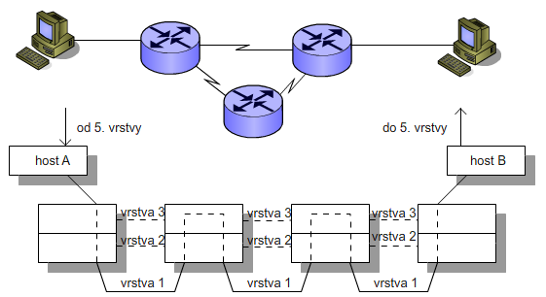

Obr. 6.1 Umiestnenie sieťovej vrstvy

Komunikačná jednotka na sieťovej vrstve je tvorená blokom dát, označovaným **paket.**

Pakety sú vytvárané z používateľských dát postupom uvedeným na obr. 6.2

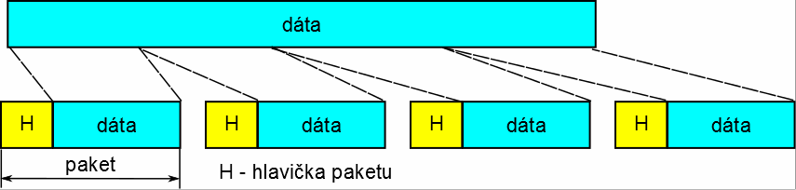

Obr. 6.2 Vytváranie paketov na sieťovej vrstve

Každý paket obsahuje svoju **hlavičku**, v ktorej sú **riadiace informácie**, a časť používateľských dát. Konkrétne znázornenie paketu a jeho riadiacich informácií je závislé od konkrétnej protokolovej špecifikácie jednotlivých technológií. Na základe riadiacich informácií je paket smerovaný v uzloch siete, napríklad podľa obrázku 6.3 v topológii neúplného polynómu.

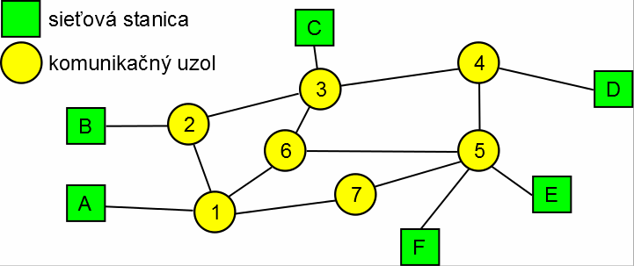

Obrázok 6.3 Uzly ako základné časti sieťovej vrstvy

Sieťová vrstva takto poskytuje špecifické funkcie a služby transportnej vrstve, ktorá poskytuje transparentný prenos dát medzi dvomi koncovými zariadeniami. **Funkcie sieťovej vrstvy sú zabezpečované v medziľahlých uzloch** a **spojenie môže byť uskutočňované cez viaceré typy sietí,** cez ktoré je vytváraný komunikačný kanál medzi zdrojom a príjemcom správy.

Sieťová vrstva zodpovedá za prepojovanie v sieťach nezávisle od ich typu. Cieľom je umožniť každému koncovému zariadeniu komunikovať s iným koncovým zariadením, bez ohľadu na to, v akom type siete sú pripojené. Komunikačný kanál môže byť vytvorený cez rôzne komunikačné uzly, ktoré patria jednej alebo niekoľkým sieťam. Výsledkom je potom sústava navzájom prepojených sietí, cez ktoré je uskutočňovaná komunikácia. Sieťová vrstva prenáša pakety cez medziľahlé uzly tak dlho, pokiaľ ich nedoručí príjemcovi. V medziľahlých uzloch vykonáva sieťová vrstva **hľadanie vhodnej prenosovej cesty** a vytvára potrebný **komunikačný kanál**.

Pretože prenosový kanál, ktorý vytvára sieťová vrstva môže byť tvorený rôznymi technológiami, je potrebné riešiť **problém veľkosti prenášaných paketov**. Každá technológia prenášajúca pakety, má istú maximálnu veľkosť prepravovaného paketu označovanú MTU *(Maximum Transmission Unit)*. Napríklad v technológii Ethernet je táto

hodnota 1500 bajtov. Medzi niektorými uzlami siete môže byť MTU nastavené na nižšiu, alebo naopak na vyššiu hodnotu. Preto pri smerovaní paketu do prenosového kanála s nižším MTU, je uskutočnená fragmentácia (*fragmentation*) paketu. V hlavičke všetkých fragmentov okrem posledného je nastavený príznak *More fragments*. Opačný postup k fragmentácii je označovaný defragmentácia (*reassembly*). Týmto postupom sa fragmenty spájajú do pôvodného paketu.

Sieťová vrstva je poslednou vrstvou OSI modelu, ktorá súvisí iba s komunikačnou sieťou. Sieťová a transportná vrstva tvoria **rozhranie** medzi používateľom a sieťou. Služby prvých troch úrovní OSI modelu sa súhrnne označujú ako **nosné služby alebo služby prenosu, anglicky *bearer services*.** Sú poskytované prevádzkovateľmi/operátormi elektronických komunikačných sietí.

# Funkcie sieťovej vrstvy

Základnou funkciou sieťovej vrstvy je spolupráca so susednými vrstvami, čo znamená, že poskytuje službu transportnej vrstve, ktorá požaduje preniesť správu od jedného zdrojového zariadenia k cieľovému zariadeniu. V tomto prípade sa informácia, ktorá začína v jednom uzle (zdrojovom), prenesie do druhého uzla (cieľového). Takéto riešenie je však možné len pri sieťach s malým počtom uzlov. V prípade rozľahlých sietí je potrebné pri spojení uzlov, ktoré nemajú priame spojenie, prechádzať cez jeden alebo viac medziľahlých uzlov. V takomto prípade musia medziľahlé uzly zabezpečiť **prepojovanie *(schwitching),*** čo znamená zabezpečiť, že informácia ktorá do uzla prichádza, odíde z neho k ďalšiemu uzlu. Takýto spôsob umožňuje to, že všetky sieťové prostriedky (uzly a komunikačné okruhy) môžu využívať viacerí používatelia.

Pretože väčšina sietí má komplikovanú architektúru a väčšinou existuje viac možností ako sa dostať z jedného uzla do druhého, musí sieť vykonávať okrem prepojovania ďalšiu funkciu, **smerovanie *(routing)*.** Na to, aby bol požadovaný cieľ identifikovaný, musí mať pridelenú určitú identifikáciu (meno, číslo, adresu), čo znamená ďalšiu funkciu **adresovanie (*addressing*)**. V niektorých typoch sietí je prepojovanie do požadovaného smeru je vykonané prostredníctvom signalizácie a následného spojovania vstupu uzla s výstupom podľa údajov nastavených v smerovacích tabuľkách. Prepojovanie tak obsahuje dve funkcie spojovanie *(connecting)* a signalizácie *(signalising)*.

Vytvorenie prenosovej cesty pre koncové zariadenia poskytuje sieťová vrstva na základe špecifických služieb, ktorými sú:

* + - Prepojenie (Switching)
    - Smerovanie (Routing)
    - Adresovanie (Addressing)
    - Signalizácia (Signalising)
    - Spojovanie (Connecting)
    - Riadenie toku (Flow Control)

## 1.2.1 PREPOJOVANIE (SWITCHING)

Pojem prepojovanie *(switching),* označuje zostavovanie okruhov potrebných na prenos informácie zo zdroja do cieľa cez komunikačnú sieť. V skutočnosti ide o zostavovanie dielčích častí, ktoré dočasne poskytnú okruh pre prenos informácie.

Komunikačné okruhy sa vytvárajú buď **pevné**, kedy medzi komunikujúce zariadenie nie je vložené žiadne prepojovacie zariadenie, alebo **komutované** (s prepojovaním). Pevné okruhy sú buď trvalé nebo sa prenajímajú na vopred dohodnutú dobu. Komutované okruhy sa vytvárajú v komutačných sieťach na žiadosť vysielacieho komunikujúceho zariadenia vždy len na dobu nevyhnutnú pre komunikáciu. V paketových sieťach sa nevytvárajú **fyzické okruhy**, ale len **virtuálne okruhy**. Ich rozdiel bude vysvetlený neskôr.

V komunikačných sieťach sa špecifikujú tri spôsoby prepojovania:

1. prepojovanie okruhov/kanálov, *(circuit switching)*,
2. prepojovanie paketov, *(packet switching),*
3. prepojovanie správ (*message switching*).

### Prepojovanie okruhov

Prvú formu prepojovania predstavovali v minulosti telefónne spojovateľky. Účastník jednoducho zdvihol mikrotelefón a požiadal spojovateľku o sprostredkovanie spojenia k inému účastníkovi. Spojovateľka prepojovacou šnúrou prepojila účastnícku linku volajúceho s volaným. I keď dnes spojenie v komunikačných sieťach vykonávajú automatické telefónne ústredne alebo počítače, možno prepojovanie okruhov prirovnať k tomuto mechanizmu.

**Prepojovanie okruhov** sa delí na **priestorové** a **časové**. Priestorové prepojovanie bolo v klasických ústredniach s mechanickými, elektromechanickými nebo elektronickými prvkami. Časové prepojovanie vychádza z podstaty časového delenia tým, že sa zo spoločného časového rámca vydeľujú časové úseky do rôznych smerov (TDM, *Time Division Multiplex).*

Prepojovanie okruhov je založené na tom, že pred tým, než môže začať samotný prenos informácie medzi koncovými zariadeniami, musí byť zostavený medzi nimi okruh, po ktorom sa bude informácia prenášať. Dochádza k prepojovaniu prenosových úsekov tak, aby medzi dvoma prístupovými bodmi k sieti vznikol jediný prenosový okruh, znázornenie obr. 6.4.

Okruh musí byť najprv zostavený na žiadosť toho, kto spojenie cez komunikačnú sieť iniciuje a potom existuje až do tej doby, než je opätovne rozpojený. Obidve koncové zariadenia spojenia majú po celú dobu komunikačný okruh výlučne iba pre seba. Prenos informácií po vytvorenom okruhu môže byť uskutočňovaný akýmkoľvek spôsobom, telefónnou službou, službou prenosu dát,.... Pritom pre každé spojenie je vyhradený kanál s pevnou šírkou pásma respektíve prenosovou rýchlosťou, aké sa v danom type siete s danou technológiou používajú. Kanál je vždy pevne pridelený danej dvojici používateľov a v tomto čase ho nemôže používať nikto iný.

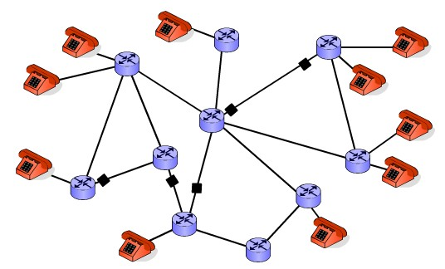

Obr. 6.4 Prepojovanie okruhov

Každá komunikácia v sieti s prepojovaním okruhov začína fázou zostavenia (vytvorenia) spojenia medzi zdrojovým a cieľovým zariadením a končí jeho zrušením (rozpojením). Tieto fázy sú ilustrované na obr. 6.5.

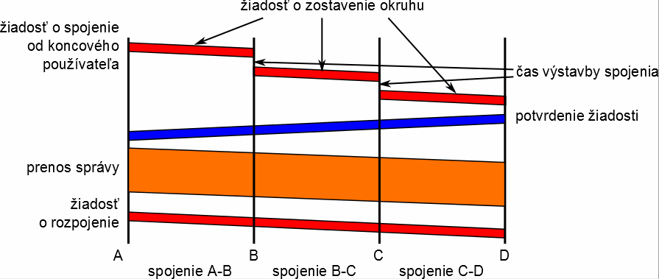

Obr. 6.5 Fáza komunikácie pri prepojovaní okruhu

#### Výhody prepojovania okruhov

* + - pevná šírka pásma, konštantná rýchlosť prenosu nezávislá od zaťaženia siete,
    - malé a takmer konštantné oneskorenie, po vytvorení spojenia sa správa prenáša takmer bez oneskorenia,
    - garancia kvality služby,
    - jednoduché spoplatňovanie za službu pre operátora,
    - pre každé spojenie je vyhradený samostatný kanál (okruh), komunikujúci sa nedelí o kanál s inými používateľmi.

#### Nevýhody prepojovania okruhov

* + - používateľ platí za okruh i keď neprenáša dáta,
    - iní používatelia nemôžu využiť okruh i keď sa po ňom nič neprenáša,
    - keď sú obsadené všetky komunikačné okruhy, siete odmietajú žiadosti o nové spojenie,
    - zostavovanie a rušenie spojenia vyžaduje prídavnú réžiu.

#### Použitie sietí s prepojovaním okruhov

Siete s prepojovaním okruhov sa používajú pri klasickej telefónnej službe. Sú výhodné pre služby vyžadujúce prenos v reálnom čase. Len zriedka sa používa pre prenos dát.

### Prepojovanie paketov

Princíp prepojovania paketov je založený na tom, že prenášaná správa sa rozdelí do bloku dát určitej dĺžky, ktoré sa nazývajú pakety *(packets).* Každý paket sa doplní o niektoré ďalšie údaje (adresa odosielateľa a adresa príjemcu, poradové číslo paketu a iné). Adresa zdroja a cieľa plus poradové číslo paketu tvoria hlavičku paketu *(header).* Pakety sa prenášajú komunikačnou sieťou podľa princípov smerovania sieťovej vrstvy. Nevzniká tu žiadny skutočný fyzický okruh medzi odosielateľom a príjemcom paketu. Jednotlivé vnútorné uzly komunikačnej siete si odovzdávajú pakety medzi sebou, pokým ich nedoručia až do prístupového bodu, na ktorý je pripojený adresát paketu. Každý paket obsahuje všetky informácie, potrebné pre jeho smerovanie zo zdroja do cieľa a je v dátovom toku nezávislou jednotkou. V uzloch siete sú smerovacie tabuľky, podľa ktorých je určovaný smer paketu. Uzly siete s prepojovaním paketov vykonávajú funkciu vzájomne prepojených paketových prepojovačov *(switchov*). Paketový prepojovač, ktorý prijme paket, ho následne analyzuje a zistí ktorému ďalšiemu uzlu na prenosovej ceste paket patrí a tam ho smeurje. Všeobecne môžu pakety pri prenose prechádzať rôznymi smermi a tiež prísť v inom poradí než boli odoslané. Keď príde paket do cieľa, je jeho informácia o poradovom čísle paketu použitá na to, aby sa pakety zoradili znovu do pôvodného poradia. Prepojovanie paketov umožňuje aj prenos od jedného zdroja súčasne do viacerých cieľov *(multicasting),* čo pri prepojovaní okruhu nie je možné. Pri prepojovaní paketov môže vznikať oneskorenie, ktoré je spôsobené tým, že sa o rovnaký okruh môžu uchádzať pakety z rôznych zdrojov. Tento prípad sa rieši ukladaním paketu vo vyrovnávacej pamäti (*bufferi*) uzla. Pokiaľ kapacita vyrovnávacej pamäti nestačí, sú pakety zo siete vyraďované.

# Služby sieťovej vrstvy

Prepojovanie paketov môže byť realizované dvoma odlišnými spôsobmi, ktoré špecifikujú dve rôzne služby sieťovej vrstvy, **datagramovú službu a službu virtuálnych okruhov/kanálov**.

## Datagramová služba (datagram service)

Datagramová služba znamená, že každý vnútorný uzol komunikačnej siete, ktorý prijme paket, sa vždy znovu rozhoduje o tom, kadiaľ ho má poslať ďalej. Ide o analógiu bežnej listovej pošty, v ktorej dátový paket odpovedá obálke listu, opatrenej adresou príjemcu a

vnútorný uzol komunikačnej siete je triedička poštového úradu, ktorá triedi obálky podľa PSČ

– poštového smerového čísla. Pritom sa môže stať, že pošta nedoručí všetky listy, prípadne doručovanie môže trvať rôzne dlhú dobu. Analógiu s listovou poštou symbolizuje i názov tohto spôsobu prepojovania paketov, ktorý sa označuje datagramová služba a dátové pakety sú označované **datagramy** *(datagrams).* Každý datagram má cieľovú adresu a komunikačná sieť pri prenose datagramu dokáže priebežne reagovať na svoje okamžité zaťaženie tak, že v prípade potreby volí rôzne alternatívne cesty prenosu. V dôsledku toho komunikačná sieť nezaručuje správne poradie doručovania jednotlivých datagramov. Môže sa stať, že použitím alternatívnych trás v komunikačnej sieti sa niektoré datagramy "predbiehajú" a nie sú doručené v poradí, v akom boli vysielané, obr. 6.6. Problém nastáva vtedy, ak má komunikačná sieť súčasne viac požiadaviek na prenos paketov. V niektorých prípadoch môžu byť pakety odmietnuté alebo vyradené zo siete. Datagramová služba tak negarantuje doručenie datagramu a takýto spôsob je nazývaný **nespoľahlivá *(best effort)* služba**.

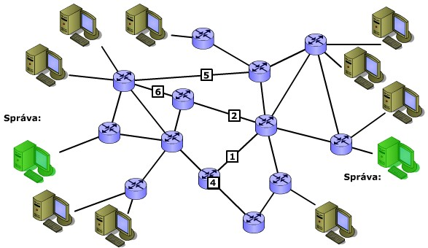

Obr. 6.6 Komunikačná sieť s datagramovou službou

# Služba virtuálnych kanálov (virtual circuits service)

Služba virtuálnych kanálov je realizovaná tak, že najskôr sa od odosielateľa vyšle zvláštny paket, ktorý "vytýči" momentálne najvhodnejšiu cestu medzi obidvomi koncovými zariadeniami a informáciu o nej zanesie do každého vnútorného uzla, ktorý na tejto ceste leží. Vzniká tak analógia komunikačného okruhu ako pri prepojovaní okruhov, ale virtuálny okruh existuje len ako konvencia o tom, kadiaľ sa majú pakety prenášať. Preto je prívlastok "virtuálny". Ešte pred vlastným prenosom dát sa tak zvolí jedna pevná cesta od odosielateľa k príjemcovi a po celú dobu prenosu sa potom používa práve a iba táto cesta, ako je znázornené na obr. 6.7. Túto cestu vytyčuje paket žiadosti o spojenie. Ten pri prechode sieťou zaistí všetkým paketom dátové správy o pridelení určitých čísiel pre jednotlivé úseky prenosovej cesty. Tieto čísla predstavujú číslo logického kanála. Pakety, ktoré sa prenášajú virtuálnym spojom, nie sú opatrené adresou svojho príjemcu, ale označením virtuálneho spoja, ktorý ich

vedie k príjemcovi. Každý vnútorný uzol komunikačnej siete ktorý takýto paket prijme, podľa svojich smerovacích tabuliek zistí, kadiaľ príslušný virtuálny spoj pokračuje ďalej, a tým smerom prijatý paket opäť odovzdá. Tým, že sú všetky pakety prenášané po rovnakom virtuálnom okruhu, je zaručené, že do cieľa dorazia vždy v správnom poradí. Virtuálne okruhy sa zriaďujú až v okamihu potreby prenosu a po jeho dokončení sa zase zrušia. Virtuálne okruhy dynamicky vznikajúce podľa okamžitej potreby sa nazývajú komutované *(Switched Virtual Circuit - SVC)*. Na **komutovaných virtuálnych okruhoch** sa tak komunikácia skladá z vytvorenia virtuálneho okruhu, z jeho vlastného využitia na komunikáciu a zrušenia virtuálneho okruhu vyslaním paketu záveru.

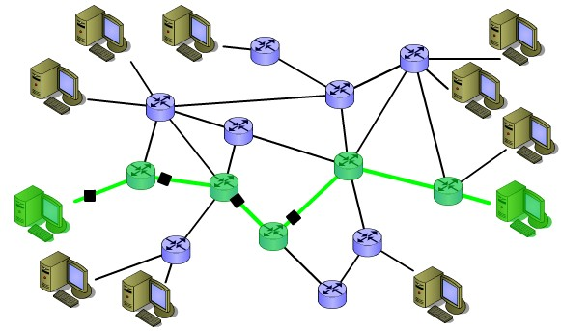

Obr. 6.4 Komunikačná sieť so službou virtuálnych okruhov

## Porovnanie datagramovej služby a služby virtuálnych kanálov

Nevýhodou datagramovej služby je réžia, spojená s rozhodovaním o ďalšom smere prenosu a veľký počet služobných informácií v každom pakete. To je pri službe virtuálnych okruhov minimalizované.

Výhodou datagramovej služby je pružná reakcia na zmeny prevádzkového zaťaženia v sieti a topológie siete i relatívne krátky čas doručenia paketu.

### Výhody prepojovania paketov

* sieťové prostriedky a kapacita prenosového média sú využívané efektívnejšie; jeden okruh môžu používať pakety z rôznych zdrojov,
* komunikujúce systémy môžu vysielať a prijímať rôznymi prenosovými rýchlosťami,
* nie sú odmietané žiadosti o spojenie, pri nedostatočnej kapacite komunikačných kanálov sú pakety oneskorované,
* účastník platí iba za objem prenesených dát.

### Nevýhody prepojovania paketov

* príliš veľa paketov môže spôsobiť zahltenie siete,
* nie je garantovaný čas doručenia paketu,
* oneskorenie paketu pri prenose sieťou je variabilné, pakety môžu prísť v rôznych časoch,
* pre služby v reálnom čase môžu nastať komplikácie spôsobené oneskorením a stratou paketov.

#### Použitie prepojovania paketov

Na paketovom spôsobe prepojovania sú dnes založené siete protokolu TCP/IP, X.25, Frame Relay, ATM. Prepojovanie paketov sa dnes používa tak v lokálnych sieťach (*LAN, Local Area Network*), ako aj v rozľahlých sieťach (*WAN, Wide Area Network*).

Paketové siete sa stali základom internetu. Paketová komunikácia je v poslednom období aj mobilných sieťach. Prepojovanie paketov je v technológiách GPRS a 3G.

# Smerovanie

**Smerovanie** (**routing**) je základnou funkciou sieťovej vrstvy. Rozhoduje o smere odosielania jednotlivých paketov v uzloch siete. Smerovanie je spôsob, akou prenosovou cestou sa paket dostane z určitého miesta siete na iné miesto.

Funkciu smerovania možno prirovnať k triedeniu listov na pošte. Pri smerovaní v komunikačných sieťach sa netriedia listy, ale pakety alebo datagramy.

Spôsob smerovania závisí od použitého smerovacieho protokolu. Smerovanie používa dva princípy:

* **Zdrojové smerovanie** *(source routing),* v ktorom celá informácia o tom ako sa paket dostane k cieľu je daná zdrojom. Úlohou uzla siete je analyzovať informáciu z paketu a určiť ďalší smer.
* ***Hop-by-hop routing*,** kde zdroj nemá informáciu ako sa paket dostane k cieľu, ale iba o tom, ako sa dostane k ďalšiemu uzlu. Prenos paketov medzi susednými uzlami znamená **posun – *next-hop*** paketu k nasledujúcemu uzlu.

Rozlišuje sa tak medzi pojmami *routing* - smerovanie a ***forwarding -* poslanie ďalej.** *Routing* znamená celkový proces získania a distribúcie informácie o smerovaní paketu komunikačnou sieťou, *forwarding* použije získanú informáciu o smerovaní na to, aby sa paket dostal z jedného uzla do druhého. *Routing* je tak výsledok opakovaného *forwardingu.*

Zariadenie, ktoré tento proces vykonáva sa označuje **smerovač *(router)****.* Smerovač

„vyberie“ z linkového rámce paket, určí jeho smer a dá ho do iného linkového rámce. Na každom rozhraní smerovača môže byť iný linkový protokol, ale aj keď sú linkové protokoly rovnaké dochádza k „vybratiu“ paketu, jeho smerovaniu a uloženiu do ďalšieho linkového rámca.

Pre potreby smerovania musí mať sieťová vrstva základné informácie o topológii celej siete, ako aj ďalšie parametre statického a aj dynamického charakteru, podľa ktorých sa

uskutočňuje smerovanie. Existuje množstvo konkrétnych **spôsobov smerovania**, ktoré predstavujú rôzne **algoritmy smerovania** *(****routing algorithms****).* Od jednoduchých statických metód, ktoré nie sú schopné reagovať na dynamické zmeny v sieti, až po adaptívne metódy, ktoré dokážu prispôsobenie aktuálnemu stavu siete, jej zaťaženiu, prípadným výpadkom niektorých uzlov či spojení a podobne.

Algoritmy smerovania by mali byť čo najjednoduchšie, najľahšie implementovateľné a ich réžia by mala byť minimálna. Súčasne s tým by algoritmy smerovania mali byť schopné vyrovnať sa s nepredvídanými výpadkami, poruchami či inými neštandardnými situáciami. Mali by optimalizovať využitie celej siete a jej prenosovej kapacity.

Algoritmy smerovania môžeme deliť na dve skupiny:

* **adaptívne algoritmy** *(****adaptive algorithms****)* – dokážu sa prispôsobiť okamžitému stavu siete,
* **neadaptívne algoritmy** *(****nonadaptive algorithms****)* – používajú informácie statického charakteru ***(static routing).***

Adaptívne algoritmy smerovania môžeme rozdeliť do niekoľkých skupín:

* Centralizované smerovanie, pri ktorom sú informácie o smerovaní zo všetkých uzlov ukladané v *Routing Control Center.*
* Izolované smerovanie, v ktorom je rozhodovanie o smerovaní určované v každom uzle samostatne.
* Spätné učenie, pri ktorom sa zaznamenávajú informácie z uzlov od ktorých boli prijaté pakety a na základe záznamov sa pakety smerujú.
* Záplavové smerovanie, pakety sa vysielajú na všetky smery s výnimkou smeru z ktorého paket prišiel.
* Distribuované smerovanie, v ktorom sa informácie o zmenách odovzdávajú postupne medzi susednými uzlami, až sa rozšíria po celej sieti.

Výber príslušného smerovacieho algoritmu závisí od použitej technológie. Výsledným efektom aplikácie algoritmov smerovania má byť to, aby sieťová vrstva v každom z uzlov siete smerovala prijatý paket čo najefektívnejšie.

Konkrétne pokyny pre smerovanie paketov, ktoré vznikajú na základe aplikácie algoritmov smerovania, sa v jednotlivých uzloch uchovávajú vo forme **smerovacích tabuliek** *(****routing tables****).* Smerovacia tabuľka je sústava položiek, ktoré sa označujú ako trasy a obsahujú informácie o tom, kde sú umiestnené jednotlivé identifikátory siete dostupné v prepojených sieťach. Rozhodnutie o trase, po ktorej budú pekety smerované, závisí od znalosti sieťových adries a od použitých smerovacích algoritmov. Smerovacie tabuľky sa nachádzajú v smerovačoch a slúžia na vyhľadávanie optimálnej trasy. Základné položky smerovacej tabuľky sú znázornené na obr. 6. 5.

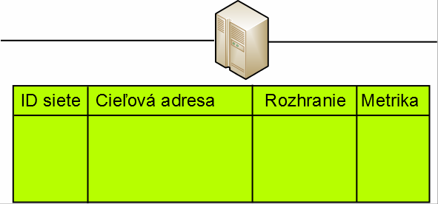

Obr. 6.5 Položky smerovacej tabuľky

* **ID siete** je identifikátor prenosovej cesty alebo adresa v štruktúre prepojených sietí.
* **Cieľová adresa** na ktorú má byť paket prenesený.
* **Rozhranie** označuje sieťové rozhranie pre odovzdanie paketu.
* **Metrika** vyjadruje mieru uprednostnenia danej trasy, pre smerovanie je použitá najnižšia metrika – najvhodnejšia trasa.

Rovnako ako smerovacie protokoly aj smerovacie tabuľky sú dvoch typov: statické a dynamické.

**Statické smerovacie tabuľky** sú dopredu definované, respektíve naprogramované, a počas prenosu sa nemenia. Toto má síce za následok vyššiu rýchlosť smerovania, ale menšiu flexibilitu v prípade dynamických rekonfigurácií siete.

**Dynamické smerovacie tabuľky** sa flexibilne prispôsobujú zmenám v sieti, čo však spôsobuje pomalšie spracovanie dát pre prenos.

Podľa vzniku záznamu v smerovacej tabuľke rozlišujeme smerovanie na:

* **Statické**, kde sú smerovacie tabuľky vytvorené správcom siete a nie sú počas prenosu menené. Používajú sa v koncových zariadeniach alebo v smerovačoch malých počítačových sietí LAN.
* **Dynamické (*adaptívne*),** pri ktorom sa obsah smerovacích tabuliek mení podľa typu smerovacieho protokolu. Sú používané v transportných sieťach.

# Adresovanie

Adresovanie slúži na identifikáciu prvkov komunikačnej siete. **Adresa *(Address)*** je identifikátor priradený sieti, koncovému alebo inému zariadeniu pre jednoznačné určenie odosielania a prijímania správ. Adresa môže byť dátová štruktúra alebo iná logická konvencia. Adresy sú priradené koncovým používateľským zariadeniam a aj uzlom siete. V rozľahlých sieťach existuje hierarchické adresovanie uzlov. Uzol v sieti je identifikovaný svojou adresou, identifikačným číslom, identifikátorom, a pod. Používateľské koncové zariadenia sú identifikované účastníckym číslom, IP adresou, a pod., v závislosti od technológie siete.

Typickým príkladom hierarchického adresovania, je telefónna sieť. Telefónne číslo používa kód krajiny *(hop),* nasledujúce dve čísla mesto *(next hop)* a zostávajúce číslice cieľovú telefónnu stanicu *(last hop).*

Sieťová vrstva môže pracovať aj nad viacerými sieťami, ktoré majú **rôzne adresovanie**. K tomuto účelu je potrebná spolupráca pri preklade adries medzi dvomi formátmi rôznych technológií. Technika umožňujúca rôznym protokolom preklad adries sa označuje **mapovanie adresy *(address mapping)****.* Používaná je napríklad pri smerovaní IP protokolov v sieťach s technológiou ATM *(Asynchronus Transfer Mode*), kde sa IP adresa mapuje do ATM adresy, aby IP pakety mohli byť prenesené ATM sieťou. Inou technikou používanou pri riešení rozdielov medzi rôznymi schémami adries je **rozlíšenie adresy *(address resolution****).* Táto technika špecifikuje metódy pre mapovanie sieťovej adresy sieťovej vrstvy do adresy linkovej vrstvy.

## Adresovanie v rôznych typoch sietí

**Adresovanie v LAN** sieťach je realizované MAC adresami na podvrstve MAC linkovej vrstvy. MAC adresa označuje jedinečnosť zariadenia vo vlastnej sieti, ale aj každé pripojenie zariadenia do vyšších hierarchických štruktúr, k mostom, smerovačom. MAC adresa v LAN je funkciou linkovej vrstvy a je popísaná v kapitole 5.

## Adresovanie v telefónnych sieťach

V rozľahlých sieťach je adresovanie rozdielne podľa technológie, ktorú daná sieť používa. **Rozdielnosť adresovania** je rôzna aj podľa toho, či ide o **siete s prepojovaním okruhov** alebo **s prepojovaním paketov**. Ďalšia **rozdielnosť adresovania** je, či ide o **spojovanú,** alebo **nespojovanú** službu v určitej sieti. Adresovanie v sieťach so spojovanou službou je podstatne jednoduchšie, pretože kanál je vytvorený pevne, alebo je prednastavený na začiatku relácie vytyčovacím paketom. Naopak služba bez spojenia musí zaistiť úplnú adresáciu každého paketu.

### 1.6.2.1 Adresovanie vo verejnej telefónnej sieti

Verejná telefónna sieť používa rôzne technológie, ktoré spoločne poskytujú telefónnu službu a preto majú spoločný číslovací plán (*Network Routing Numer – NRN)*, ktorý je vypracovaný na základe odporúčaní ITU a ETSI. Číslovací plán pre Slovenskú republiku vypracováva Telekomunikačný úrad Slovenskej republiky. Aktuálne opatrenie Telekomunikačného úradu Slovenskej republiky z 1. februára 2007 č. O - 14/2007 o číslovacom pláne je na linke [**http://www.teleoff.gov.sk/index.php?ID=202**](http://www.teleoff.gov.sk/index.php?ID=202).

Vo **verejnej pevnej telefónnej sieti** sú účastníci identifikovaní účastníckymi číslami. Formát čísla je daný odporúčaním ITU-T, E.164. Štruktúra medzinárodného čísla vo verejnej telefónnej sieti v Slovenskej republike je na obr. 6.7.

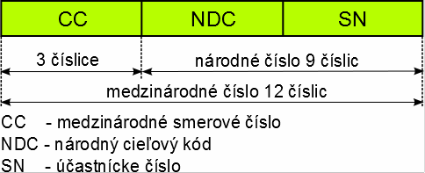

Obr. 6.7 Štruktúra medzinárodného čísla vo verejnej telefónnej sieti

Dĺžka účastníckeho čísla nesmie byť väčšia ako 12 číslic, bez medzinárodného prefixu

00. Uzly sú identifikované smerovým číslom. Medzinárodné smerové číslo Slovenskej republiky je 421. Pri volaniach z národnej do medzinárodnej siete sa volí rozlišovacie číslo

„00“.

Identifikáciu mobilného účastníka vo **verejnej mobilnej telefónnej sieti** sa používa identifikačný kód mobilného účastníka, ktorého štruktúra je definovaná v odporúčaní ITU-T

* 1. a v slovenskej technickej norme STN ETS 300 523. Štruktúra medzinárodného identifikačného kódu mobilného účastníka je na obr. 6.8.

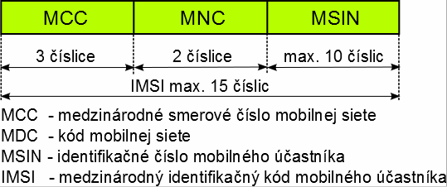

Obr. 6.8 Štruktúra medzinárodného identifikačného kódu mobilného účastníka Medzinárodný identifikačný kód sa skladá z trojmiestneho medzinárodného smerového

čísla mobilnej siete, dvojmiestneho kódu mobilnej siete a identifikačného čísla mobilného účastníka. Medzinárodný identifikačný kód mobilného účastníka má najviac 15 číslic.

### Adresovanie v sieti internet

Adresa v internete je určená pre adresovanie medzi sieťami (internet je zložený z viac sietí) a pre doručenie správy koncovému používateľovi. Sieť internet používa na sieťovej vrstve IP (Internet Protocol). Dnes je najčastejšie používaná štvrtá verzia internet protokolu IPv4, postupne sa prechádza na novšiu verziu IPv6. IP protokol využíva princíp datagramovej služby prepojovania paketov a definuje mechanizmus pre adresovanie konkrétnych zariadení siete. Pojem zariadenie siete v kontexte siete internet, je označované aj inými názvami: počítač, host, stanica, sieťové rozhranie, uzol, systám.

V sieti internet je každé zariadenie siete identifikované unikátnou sieťovou IP adresou (Internet Protocol Address). Adresy sú prideľované celosvetovo organizáciou IANA (Internet Assigned Numbers Authority), ktorá deleguje prideľovanie blokov IP regionálnym registrátorom. V Európe je to RIPE Network Coordination Centre.

### Adresy v IPv4

Adresy protokolu IPv4 sú 4 bajtové (32 bitové) čísla, rozdelené na 4 časti. Jednotlivé bajty sú oddelené bodkami. Vyjadrenie adresy býva spravidla v binárnej (dvojkovej), dekadickej (desiatkovej) alebo hexadecimálnej (šestnástkovej) sústave/notácii. Ak je adresa vyjadrená číslom dekadickej sústavy, môže každý bajt nadobúdať hodnoty od 0 do 255. Maximálny teoreticky rozsah adries je od 0.0.0.0 do 255.255.255.255. Adresa vyjadrená v binárnej sústave nadobúda hodnoty jednotlivých bajtov od 00000000 po 11111111. . Čísiel adries môže byť 232 = 4 294 967 296. Určité adresy sú rezervované pre vnútorné potreby a nie sú prideľované.

Príklad zápisu adresy v rôznych notáciách:

255.0.0.0 (dekadická) = 11111111.00000000.00000000.00000000 (binárna) = ff.00.00.0

(hexadecimálna).

IP adresy sa interpretujú ako dvojzložkové. **Identifikátor siete (*IDnet)*,** označovaný ako sieťová adresa alebo ***prefix* adresy,** určuje sieťový segment v štruktúre prepojených sietí protokolov TCP/IP. Všetky zariadenia pripojené k jednej spoločnej sieti majú v IP adrese rovnaké číslo siete**. Identifikátor zariadenia (*IDhost*)**, označovaný aj ako adresa hostiteľa alebo ***sufix adresy***, určuje koncové zariadenie/ server/ smerovač alebo iné sieťové zariadenie v rámci jednej siete. Identifikátor zariadenia slúži k jednoznačnému odlíšeniu zariadení v jednej sieti. Znázornenie adresy je na obr. 6.9. Dĺžky prefixu a sufixu nie sú pevne stanovené.

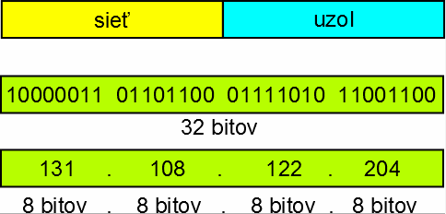

Obr. 6.9 Časti IP adresy

Takto vytvorená adresa odpovedá topológii IP sietí, ktorá je tvorené z parciálnych sietí. Každé zariadenie, ktoré chce odoslať IP datagram inému zariadeniu, vie z IP adresy príjemcu rozpoznať či je zapojené v rovnakej parciálnej sieti. Ak áno, pošle mu odosielateľ svoj datagram priamo. Ak sa príjemca nachádza v inej sieti, pošle odosielateľ svoj datagram najbližšiemu smerovaču. Smerovač rozhodne, ktorým smerom datagram pošle ďalej.

Adresu siete prideľuje poskytovateľ pripojenia. O jej pridelenie je potrebné požiadať. O štruktúre lokálnej časti adresy, rozdelení na podsiete a časti určené podsieti a pripojeným zariadeniam rozhoduje administrátor alebo správca príslušnej siete.

### Triedy IP adries

**Triedy adries** sú vytvárané podľa dĺžok *sufixu* a *prefixu*. Boli zavedené preto, že do internetu sú pripojované rôzne veľké siete. Podľa toho majú prideľovanú rôznu časť adresy pre sieť a pre zariadenie. Triedy sú označené A, B a C. Ich znázornenie je na obr. 6.8.

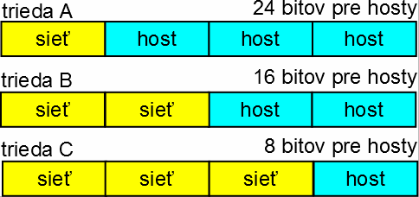

Obr. 6.10 Triedy IP adries

**V triede A** je adresou siete prvý bajt IP adresy a pre adresu zariadenia sú vyhradené zvyšné 3 bajty. Vo vzťahu k obrázku 6.10 môžeme adresu znázorniť v tvare s.z.z.z. Trieda A umožňuje adresovať 27 = 128 sietí. Prvý bajt adresy nemôže byť nulový a sieť 127 má špeciálne určenie ako *localhost* a nesmie byť na internete verejne používaná. Preto zo 128 možných sietí zostáva reálne 126 sietí. Prvý bajt je tak v intervale 1 – 126. V každej sieti je 28+8+8=16 777 214 zariadení. Trieda A je určená pre veľké siete.

**V triede B** sú adresou siete prvé dva bajty a pre adresu zariadenie v rámci siete sú vyhradené 2 bajty. Znázornenie podľa obrázku 6.10 je v tvare s.s.z.z. Trieda B umožňuje adresovať 214 = 16 384 sietí. Prvý bajt je v intervale 128 – 191. V každej sieti je 28+8 = 65 534 zariadení. Adresy triedy B sú určené pre stredne veľké siete s desiatkami tisícov zariadení.

**V triede C** sú adresou siete prvé tri bajty, posledný bajt je určený pre adresu zariadenia. Znázornenie podľa obrázku 6.10 je v tvare s.s.s.z . Prvý bajt je v intervale 192 – 233. Umožňuje adresovať 221 = 2 097 152 sietí. Trieda C je určená pre najmenšie siete, s 256 zariadeniami, pretože pre adresu zariadenia v rámci siete je vyhradených len 8 bitov (28 = 254).

Okrem toho sú špecifikované ešte trieda D a E, kde nie je definované, čo je sieť a čo zariadenie. Trieda D sa používa pre skupinové adresovanie (*multicast),* trieda E je pre experimentálne účely. Prehľad tried a ich vlastností je v tabuľke 6.1.

Prehľad IP tried a ich vlastností je v tabuľke 6.1.

|  |  |  |  |  |
| --- | --- | --- | --- | --- |
| trieda | rozsah prvého bajtu | prvý bajt binárne | počet sietí | počet uzlov v sieti |
| A | 1 - 126 | 0xxxxxxx | 126 | 16 777 214 |
| B | 128 - 191 | 10xxxxxx | 16 384 | 65 534 |
| C | 192 - 223 | 110xxxxx | 2 097 152 | 254 |
| D | 224 - 247 | 1110xxxx | multicast | |

|  |  |  |  |
| --- | --- | --- | --- |
| E | 248 - 255 | 1111xxxx | rezerva |

Uvedený koncept adresovania definuje len adresu siete a zariadenia. Neskôr sa takéto členenie ukázalo ako nedostatočné a lokálna časť adresy sa rozdelila na **podsieť (*subnet*)** a zariadenie, ktorým je spravidla počítač. Dôvodom pre vytváranie podsietí je tá skutočnosť, že žiadna z tried neumožňuje jemné delenie adresných priestorov sietí s niekoľkými desiatkami počítačov. Vytvorenie podsiete je na obrázku 6.11.

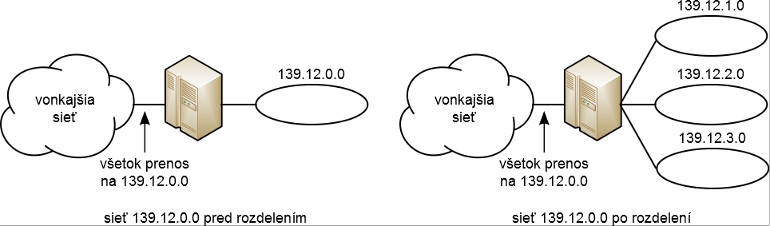

Obr. 6.11 Vytvorenie podsiete

Celá sieť vystupuje voči vonkajšej sieti ako jeden celok. Na adresu podsiete sa použijú bity zo sufix časti adresy. Znázornenie vytvorenia adresy podsiete je na obrázku 6.12

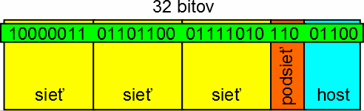

Obr. 6.12 Vytvorenie adresy subsiete

Hranicu medzi adresou podsiete a počítača určuje **maska podsiete (*subnet mask*)**. Maska má podľa odporúčania RFC 950 32 bitovú hodnotu zapisovanú rovnako ako IP adresa. Masky jednotlivých tried adries sú uvedené v tabuľke 6.2.

Tabuľka 6.2 Zápis masiek pre triedy adries

|  |  |  |  |
| --- | --- | --- | --- |
| trieda | binárne | dekadicky | sieťová predpona |
| A | 11111111 00000000 00000000 00000000 | 255.0.0.0 | /8 |
| B | 11111111 11111111 00000000 00000000 | 255.255.0.0 | /16 |
| C | 11111111 11111111 11111111 00000000 | 255.255.255.0 | /24 |
| D | 11111111 11111111 11111111 11111111 | 255.255.255.255 |  |
| E | -------------------- | -------------------- |  |

Maska podsiete v binárnom tvare obsahuje jednotky tam, kde sa v adrese nachádza sieť a podsieť, nuly tam, kde je zariadenie. U masiek podsietí sa používa aj skrátený spôsob označenia počtu bitov, ktoré partia sieti použitím sieťovej predpony. Napríklad adresu siete triedy B s maskou podsiete 255.255.0.0 je možné vyjadriť zápisom 138.96.0.0/16.

Príklad: Určite adresu siete, na ktorej je počítač s adresou 170.85.255.248, binárne 1010108.01010101.11111111.1111100.

Riešenie:

1. Adresa je triedy B – zistíme podľa prvého čísla

2. Používaná maska pre triedu B je 11111111.11111111.00000000.00000000

3. Vynásobíme IP adresu bit po bite sieťovou maskou a získame adresu siete 1010108.01010101.11111111.1111100

11111111.11111111.00000000.00000000

### adresa siete = 1010108.01010101.00000000.00000000 – dekadicky 170.85.0.0

Maska podsiete, spoločne s IP adresou je súčasťou konfigurácie zariadenia. Platné podsiete a masky podsietí špecifikované odporúčaním RFC 1878, ktoré sa používajú v technológii TCP/IP sú dostupné na [http://www.internic.net.](http://www.internic.net/)

Prideľovanie adries v internete je hierarchické a celý priestor adries nie je možné využívať. Táto skutočnosť spôsobila nedostatok IP adries protokolu v4. Tento nedostatok sa rieši rôznymi spôsobmi:

* + 1. Dynamickým prideľovaním adries, keď používateľ zariadenia dostane dočasnú IP adresu len počas jedného pripojenia k sieti. Pri ďalšom pripojení môže dostať inú adresu.
    2. Prekladom adries *(Network Address Translation*), kde prístup zariadení z lokálnej siete na internet je pod jednou adresou.

Iné.

Rozvojom internetu vznikala možnosť vyčerpania IP adries. Preto bol vyvinutý protokol IPv6.

### Adresovanie IPv6

Protokol IPv6 sa označuje aj ako „IP novej generácie“ *(IPnG, IP Next Generation).* V protokol využíva mechanizmus CIDR *(Classless InterDomain Routing*), ktorý odstraňuje delenie na triedy a nahrádza ich ľubovoľne veľkými logickými celkami, ktoré zodpovedajú celým sieťam. Mechanizmom CIDR je možné IP adresy prideľovať po skupinách, ktoré majú veľkosť ľubovoľnej mocniny 2.

Najväčšou zmenou oproti IPv4 je dĺžka adresy. Adresa v IPv6 je tvorená 128 bitmi. Zápis je v ôsmich skupinách po štyroch čísliciach v hexadecimálnej sústave, navzájom oddelených dvojbodkou, čo odpovedá 32 hexadecimálnym čísliciam. Príklad zápisu adresy v IPv6 je:

2001:0db8:85a3:08d3:1319:8a2e:0370:7334.

Adresa IPv6 sa skladá z dvoch logických častí, 64-bitového prefixu siete a 64-bitovej adresy sufixu zariadenia v sieti, ktorá sa často generuje automaticky z MAC adresy zariadenia. Adresu IPv4 je možné previesť na IPv6 adresu. Napríklad desiatkovo zapísaná IPv4 adresa 135.75.43.52 je hexadecimálne 0x874B2B34. Potom je možné konvertovať ju do adresy IPv6 v tvare 0000:0000:0000:0000:0000:0000:874B:2B34 alebo ::874B:2B34.

Počet adries IPv6 môže byť 2128 ≈ 3.4 x 1038. Číslo IPv6 adresy je tiež možné určiť ako 1632, keďže každé z 32 hexadecimálnych číslic môže nadobúdať 16 bitov. Mnohokrát sa diskutuje o tom, že 128-bitové adresy sú zbytočne veľké a internet ich nikdy toľko nebude potrebovať. Dôvodom použitia 128-bitových adries nie je iba zabezpečenie, aby sa nikdy neminuli, ale zabezpečenie zlepšenia smerovania tým, že bude adresný priestor čo najmenej fragmentovaný. To je ďalší rozdiel od súčasného stavu s IPv4, kedy mnohokrát býva viac

intervalov adries priradených jednej organizácii.

Iným typom adresovania v internete sú alias adresy /symbolické adresy vytvárané protokolom **DNS *(Domain Name Server****).* Dôvodom je tá skutočnosť, že pre používateľov je komplikované zapamätať si číselné adresy. Je to hlavne v službách, napríklad e-mail adresa, www adresa. Tvoria ju alfanumerické znaky oddelené bodkou. Preklad IP adresy na *alias* adresu zabezpečuje aplikačný softvér. Ich vytváranie bude vysvetľované v kapitole 9 Aplikačná vrstva.

# Spojovanie

Samotné spojovanie v uzle je realizované v spojovacích systémoch (*switching systems*). Podľa typu prepojovania sa delia aj spojovacie systémy na dva typy:

* + - systémy pre prepojovanie okruhov,
    - systémy pre prepojovanie paketov.

Spojovacie systémy obsahujú dve základné časti:

* + - spojovacie pole,
    - riadenie.

## Systémy pre prepojovanie okruhov

Na začiatku vývoja komunikačných sietí boli spojovacie systémy realizované ako manuálne telefónne ústredne. Operátor prijal žiadosť o spojenie a manuálne, pomocou kolíka prepojil volajúceho s volaným. Keď sa spojenie ukončilo, operátor rozpojil kolíky a okruh rozpojil. Principiálne išlo už vtedy o prepojovanie okruhov. Operátor realizoval riadiacu funkciu signalizácie, keď na základe požiadavky účastníka realizoval prepojenie a rozpojenie.

Ďalšou generáciou spojovacích systémov boli elektromechanické systémy. Prvá generácia týchto systémov bola založená na spojovacích prvkoch nazývaných krokové voliče *(step by step),* ktoré boli riadené priamo (*synchrónne*) voľbou z telefónneho prístroja. Druhá generácia využívala ako spojovací prvok krížový spínač *(crossbar).* Obsahovali jednoduchú

pamäť, kde bola uložená a analyzovaná voľba. Až po analýze bol vytvorený komunikačný okruh. Ďalším dôležitým medzníkom boli systémy programovo riadené *(System Program Control - SPC)*. Prvé boli analógové, neskôr s nástupom impulznej kódovej modulácie v prenosovej časti siete, digitálne. Dochádza k programovému riadeniu všetkých funkcií počítačom, resp. procesorom, ako je znázornené na obr. 6.13. Tieto systémy sa označujú ako digitálne spojovacie systémy. Sú to integrované systémy, ktoré pracujú na rovnakom princípe digitálneho prenosu na sieťovej a linkovej vrstve.

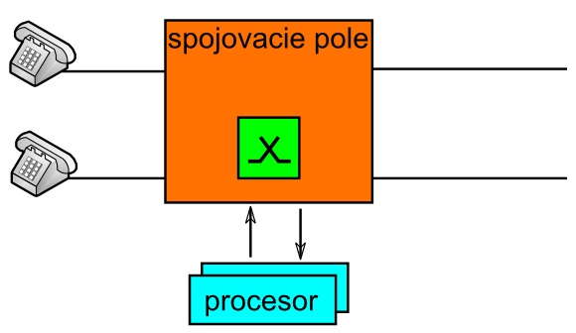

Obr. 6.13 Základná schéma spojovacieho systému

Posledný vývoj smeruje k optickým spínačom. Zatiaľ sú úzkym miestom siete. Kým optické prenosové systémy pracujú s prenosovými rýchlosťami až desiatky Gbit/s, spojovacie systémy dosahujú omnoho menšie prenosové rýchlostí. Je to však iba otázka času ďalšieho vývoja. V budúcnosti sa uvažuje nad plne optickými spojovacími systémami s elektronickým riadením.

## Systémy pre paketový prenos

Pri paketovom prenose sa na spojovanie používajú paketové spínače, ktoré plnia úlohu spojovacieho systému. Procesor plní úlohu riadiacej i prepojovacej jednotky. Prístup do siete je neobmedzený a pokiaľ nie je voľná kapacita na spojovanie, ukladá pakety dočasne vo vstupnej vyrovnávacej pamäti *(bufferi*). Pakety prepojuje podľa adresy v hlavičke a ukladá ich do výstupných vyrovnávacích pamätí. Adresa je analyzovaná prostredníctvom smerovacích tabuliek. Bloková schéma systému je na obr. 6.14.

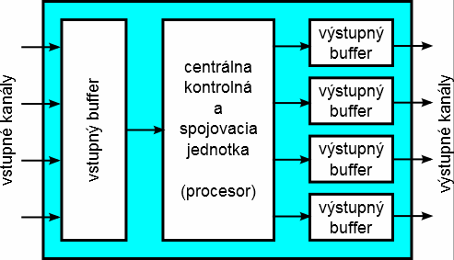

Obr. 6.14 Spojovací systém pre paketový prenos

Podľa charakteru vytvárania spojenia môžu byť siete spojovo (*with connection)* a nespojovo (*connectionless)* orientované. Správnejšie by bolo, nazývať ich ako siete s realizáciou nadväzovania spojenia a bez nadväzovania spojenia.

## Spojovo orientované siete

Pri spojovo orientovaných sieťach je pred zahájením prenosu potrebné nadviazať spojenie, to znamená, že uzly sa musia dohovoriť s aktívnymi prvkami koncových zariadení, ktoré následne vytvoria kanál, prostredníctvom ktorého je prenášaná informácia. Spojovo orientovaná komunikácia sa realizuje dvoma spôsobmi:

* + - 1. Fyzickým spojením pri spôsobe prepojovania okruhov, keď je medzi koncovými zariadeniami vybudovaná trvalá komunikačná cesta.
      2. Virtuálnym spojením pri prepojovaní paketov, keď je medzi koncovými systémami vybudovaná virtuálna cesta.

Spojovo orientovaná služba umožňuje nadviazanie spojenia, ktorým sú potvrdzované prijaté dáta a v prípade straty dát je možné požadované zopakovanie vysielania. Siete využívajúce virtuálne okruhy poskytujú spojované sieťové služby a označujú sa (*Connection Oriented Network Services -* CONS)

## Nespojovo orientované siete

Pri nespojových sieťach sa spojenie nenadväzuje. Komunikácia nevyžaduje vybudovanie a zrušenie spojenia od zdroja k príjímaču. Príkladom je realizovanie datagramovej služby pri prepojovaní paketov. Paket musí mať dostatočné množstvo informácií na to, aby sa dostal do cieľového koncového zariadenia. Príslušný uzol vždy rozhoduje, či je adresátom nebo nie je. Siete, v ktorých sú pakety prenášané bez zostavenia virtuálnych okruhov poskytujú nespojované služby a označujú sa (*Connection-Less Network Services* - CLNS).

# Signalizácia

Signalizácia v komunikačných sieťach znamená výmenu riadiacich informácií. Je špecifikovaná súborom riadiacich signálov, ktoré sú prenášané za účelom zostavovania, udržiavania a zrušenia spojenia. Signalizácia bola základnou podmienkou prevádzky elektronických komunikačných sietí od ich začiatku. Príkladom sú prvé telefónne ústredne, kde účastník krútením kľuky generoval striedavý prúd, aby spojovateľka vedela, že chce byť spojený s iným účastníkom. Iné riadiace informácie, napríklad telefónne číslo sa prenášali ústne. Neskoršie sa telefónna sieť automatizovala a uvedené procedúry sa nahradili signalizáciou. Podľa stavu, v ktorom sa koncové zariadenie účastníka nachádza, spojovací systém vie či účastník chce nadviazať spojenie alebo nie. Číslo sa prenáša pomocou voľby z klávesnice. Signalizácia je najlepšie vnímaná v telefónnej službe vyzváňacím a obsadzovacím tónom. Signalizácia je rôzna pre rôzne typy služieb. Napríklad telefónna služba na kreditnú kartu vyžaduje v porovnaní s klasickou telefónnou službou zložitejšiu signalizáciu, ktorá umožní overiť v určitej databáze platnosť kreditnej karty. Služby mobilných sietí majú, v

porovnaní s pevnými sieťami, ďalší problém, ktorý musí byť riešený signalizáciou. Musí vedieť, kde sa daná zariadenie, alebo mobilný účastník s mobilným telefónom, práve nachádza.

S vytváraním nových sietí a služieb sa menia aj požiadavky na signalizáciu. Špecifikujú sa signalizačné systémy, ktoré sú tvorené súborom funkcií, komponentov a protokolov. Signalizačné systémy sú rôzne pre rôzne typy sietí a technológií. Ale hlavná úloha je pre všetky typy služieb rovnaká, preniesť riadiace informácie pre zostavenie spojenia, dohľad nad spojením a zabezpečiť jeho rozpojenie. Prostredníctvom signalizácie sú prenášané:

* + - riadiace signály, obsahujúce informácie potrebné pre zostavovanie a rušenie spojenia,
    - dohľadové signály, obsahujúce informácie súvisiace s dohľadom nad zostaveným spojením,
    - informácie o tarifovaní, alarmy, údržbové informácie a pod.

Vo väzba na štruktúru telefónnej siete sa signalizácia člení podľa miest, kde sa riadiace signály prenášajú na:

* + - signalizáciu účastnícku *(subscriber signalling),* medzi používateľom a prvým uzlom v sieti,
    - vnútornú signalizáciu v spojovacom systéme *(exchange signalising),* niekedy označovanú tiež ako systémovú,
    - signalizáciu sieťovú *(interexchange signalling),* medzi uzlami v sieti.

**Účastnícka signalizácia** – je výmena riadiacich informácií medzi účastníckym koncovým zariadením a spojovacím systémom. Účastnícku signalizáciu tvorí súbor riadiacich signálov pre:

* + - Volajúceho účastníka
      * žiadosť o spojenie,
      * voľba adresy,
      * ukončenie spojenia.
    - Volaného účastníka
      * vyzváňanie – účastník je žiadaný o spojenie,
      * prihlásenie,
      * ukončenie spojenia.

**Vnútorná signalizácia v ústredni** nie je špecifikovaná, závisí od výrobcu spojovacieho systému.

**Sieťová signalizácia** býva viazaná na určitý signalizačný systém. Typy signalizačných systémov sú uvádzané pri jednotlivých typoch sietí. Najpoužívanejším štandardom je signalizačný systém č. 7.

Siete s prepojovaním paketov nepoužívajú signalizáciu, riadiace informácie sú prenášané v hlavičke paketu.

# Riadenie toku dát

Okrem smerovania, ktorým rozumieme len rozhodovanie o ďalšom smere, musí sieťová vrstva zaisťovať aj realizáciu smeovania. To znamená, že v medziľahlých uzloch musí zaisťovať odovzdávanie jednotlivých paketov na prenosovej ceste ku koncovému zariadeniu. S touto funkciou súvisí aj ďalšia úloha sieťovej vrstvy, predchádzať preťaženiu/zahlteniu časti siete, riadiť tok dát a dbať o čo možno najrovnomernejšie využitie všetkých prenosových prostriedkov a kapacít. Pri vzájomnom prepojení dvoch a viac sietí pribudne sieťovej vrstve ešte jedna dôležitá úloha, zaisťovať nevyhnutné odovzdávanie paketov medzi jednotlivými sieťami.

V snahe vyhnúť sa zahlteniu vo vnútri siete alebo k zahlteniu prijímacej jednotky transportnej vrstvy je nevyhnutné riadenie prenosu paketov. Riadenia môže byť realizované viacerými spôsobmi:

* + - riadenie toku *(flow control)* reguláciou medzi dvoma uzlami.
    - predchádzanie zahltenia siete *(cognetion avoidance)* metódami zabraňujúcimi stavu, keď väčšina uzlov v sieti je zahltená,
    - predchádzanie uviaznutia v sieti *(deadlock),*
    - riadenie prístupu toku dát *(access control),*

• .....

**Riadenie toku medzi dvoma uzlami** sa používa pre obmedzenie rýchlosti generovania dátových jednotiek vo vysielači. Používajú sa tri metódy riadenia:

* + - **Úprava rýchlosti generovania dátových jednotiek** zmenou časovania, ktoré riadi ich generovanie.
    - **Odmietnutie paketu** označované ako vyhodenie *(discard)* paketu, čo znamená, že prijímač paket neuloží do pamäti a paket je stratený.
    - **Povolenie k vysielaniu**, keď je vysielanie povoľované na základe príkazu prijímača.

**Predchádzanie zahltenia siete,** ktoré používa nasledujúce metódy:

* + - **Riadenie prístupu dynamickou zmenou zaťaženia siete** podľa stavu prevádzky v sieti.
    - **Zníženie existujúcej záťaže** vyhadzovaním paketov.

**Predchádzanie uviaznutia v sieti**, ktoré môže byť riešené napríklad:

* + - **Štruktúrovanou vyrovnávacou pamäťou**, ktorá uchováva pakety podľa ich hierarchie.
    - **Definovaním doby životnosti paketu TTL *(Time to Live)***, ktorý určuje dobu, po ktorej môže byť paket zničený. Tým sa zabráni obiehaniu paketov.

# Protokoly sieťovej vrstvy

**Smerovacích protokolov** vyvinutých v histórii vzájomného prepojovania sietí je celý rad a práce na nich stále pokračujú. Väčšina súčasných smerovacích protokolov vychádza z normalizovaných protokolov ISO/OSI alebo normalizovaných protokolov RFC.

Najznámejším protokolom sieťovej vrstvy je **IP protokol (*Internet Protocol*).** Jeho verzie IPv4 a IPv6 boli už uvedené v časti adresovanie. Poskytuje nespoľahlivú datagramovú službu (*best effort*). Datagram môže prísť, poškodený, ľubovoľnom poradí alebo môže byť v sieti zahodený. Spoľahlivosť doručenia sa zabezpečuje inými prostriedkami. IP protokolu je označovaný aj ako rodina protokolov a jeho súčasťou sú aj nasledovné protokoly:

* + - ARP - *Address Resolution Protocol*, ktorý premieňa 32 bitovou IP adresu na 48 bitovou MAC adresu.
    - RARP - *Reverse Address Resolution Protoco*l, ktorý naopak premieňa MAC adresu na IP adresu. Tento protokol používajú bezdiskové zariadenia, ktoré nepoznajú svoju IP adresu.
    - ICMP - *Internet Control Message Protocol*. používaný k signalizácii chýb a rôznych neštandardných situácií.
    - IGMP - *Internet Group Management Protocol* na podporu skupinového vysielania

*(multicasting).*

Pre vzájomnú komunikáciu medzi sieťami bol navrhnutý protokol EGP. Rozoznávame dva typy smerovacích protokolov:

* + - Exterior Gateway Protocol (EGP) – zabezpečuje smerovanie medzi autonómnymi systémami
    - Interior Gateway Protocol (IGP) – zabezpečuje smerovanie v rámci autonómneho systému

V lokálnych sieťach LAN sa používajú ešte ďalšie smerovacie protokoly, niektoré ako proprietárne riešenia:

* + - RIP - Routing Information Protocol
    - IGRP - Interior Gateway Routing Protocol
    - OSPF - Open Shortest Path First
    - BGV - Border Gateway Protocol

# Zariadenia sieťovej vrstvy

## 1.11.1 Smerovače

Smerovač je zariadenie sieťovej vrstvy komunikačnej siete, prostredníctvom ktorého sa v uzloch komunikačnej siete smerujú dáta. Smerovače kontrolujú hlavičky sieťových paketov, a na základe týchto informácií potom prijímajú konkrétne rozhodnutia o tom, kam smerovať paket v uzle siete. Odoslaný paket je odovzdaný svojmu prednastavenému smerovaču na doručenie. Smerovač z paketu zistí adresu príjemcu, prehľadá svoju databázu podsietí, určí do ktorej z nich paket patrí a cez ktorý najbližší ďalší smerovač má paket ísť. Keď túto informáciu získa, odošle paket takto určenému smerovaču. Tento proces sa opakuje, až pokým sa paket nedostane do cieľovej siete.

Smerovače si vzájomne informácie vymieňajú, takže po istom čase každý smerovač v sieti má prehľad o všetkých podsieťach a o tom, cez ktoré smerovače sú tieto podsiete dostupné.

Smerovače sú aktívne manažovateľné komponenty počítačových sietí, vytvárané potrieb konkrétnych sieťových protokolov, napríklad IP. Smerovač je možné vybudovať na PC, stačí, aby malo aspoň dve sieťové karty a vhodný operačný systém (napríklad Linux). Existujú však aj jednoúčelové zariadenia – smerovače špecializované len na úlohu smerovania.

Zapojenie smerovača v sieti je na obrázku

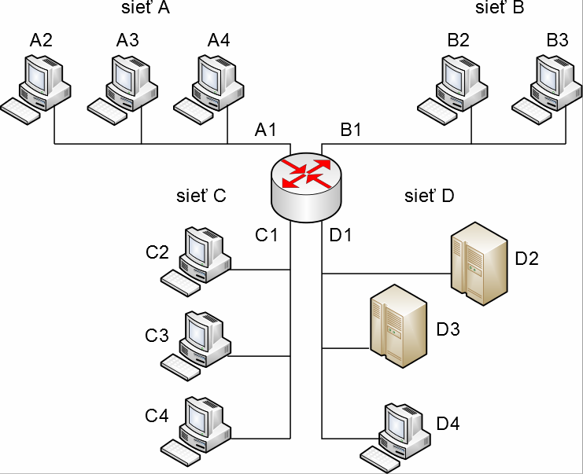

Obr. 6.15 Zapojenie smerovača v sieti

***1.11.2* Ústredne**

Ústredne sa používajú v telefónnych sieťach, ktoré pracujú na princípe prepojovania okruhov.

# Záver

Sieťová vrstva poskytuje službu transportnej vrstve. Poskytovanie služby je rozdielne podľa toho, či je na sieťovej vrstve používané prepojovanie okruhov alebo prepojovanie paketov. Pri prepojovaní okruhov vytvorí sieťová vrstva podľa adresy prijímajúceho zariadenia fyzický prenosový okruh medzi dvomi komunikujúcimi zariadeniam. Tento spôsob prepojenia je používaný v telefónnych sieťach.

Pri prepojovaní paketov sieťová vrstva „zabalí“ segmenty z transportnej vrstvy do blokov, ktoré sa označujú pakety. Pakety sú smerované v uzloch siete dvomi spôsobmi: službou virtuálnych kanálov alebo datagramovou službou. Službou virtuálnych kanálov je prvým paketov označená prenosová cesta, ktorou budú prenášané všetky pakety.

Datagramovou službou sú pakety, označované ako datagramy, prenášané rôznymi prenosovými cestami.

Pre vytvorenie prenosovej cesty je potrebné v uzloch siete spracovať adresu prijímajúceho zariadenia a riadiť tok dát. Zariadenia sieťovej vrstvy sú smerovače (*routers*) alebo telefónne ústredne (*exchanges*).

#### Kľúčové slová

* + 1. ***Sieťová vrstva***
    2. ***Paket***
    3. ***Fragmentácia***
    4. ***Rozhranie používateľ – sieť***
    5. ***Nosné služby/služby prenosu (bearer services)***
    6. ***Prepojovanie (schwitching)***
    7. ***Smerovanie (routing)***
    8. ***Adresovanie (addressing)***
    9. ***Spojovanie (connecting)***

***10.Signalizácia (signalising)***

#### Pevné okruhy

1. ***Komutované okruhy***
2. ***Fyzické okruhy***
3. ***Virtuálne okruhy***
4. ***Prepojovanie okruhov***
5. ***Prepojovanie paketov***
6. ***Služba virtuálnych okruhov***
7. ***Datagramová služba***
8. ***Forwarding***
9. ***Zdrojové smerovanie***
10. ***Hop-by-hop routing***
11. ***Algoritmy smerovania***
12. ***Adaptívne algoritmy smerovania***
13. ***Neadaptívne algoritmy smerovania***
14. ***Smerovacie tabuľky (routing tables)***
15. ***Statické smerovacie tabuľky***
16. ***Dynamické smerovacie tabuľky***
17. ***ID siete***
18. ***Metrika smerovania***
19. ***Cieľová adresa***
20. ***Adresa siete***
21. ***Mapovanie adresy (address mapping)***
22. ***Rozlíšenie adresy (address resolution***
23. ***Maska adresy (address mask)***
24. ***Adresa v LAN***
25. ***Adresovanie v rozľahlých sieťach***
26. ***Adresovanie vo verejnej telefónnej sieti***
27. ***Číslovací plán (Network Routing Numer – NRN)***
28. ***Adresovanie v internete***
29. ***Prefix adresy v internete***
30. ***Sufix adresy v internete***
31. ***Alias adresy***
32. ***Trieda adresy***
33. ***Broadcast adresa***
34. ***Adresovanie podsietí***
35. ***Maska podsiete***
36. ***Riadenie toku dát***
37. ***Zahltenie siete***
38. ***Odmietnutie paketu***
39. ***Doba životnosti paketu***
40. ***IP protokol***
41. ***ARP - Address Resolution Protocol***
42. ***RARP - Reverse Address Resolution***
43. ***Zariadenia sieťovej vrstvy***

**Kontrolné otázky**

1. Pre ktorú vrstvu poskytuje sieťová vrstva svoje služby?
2. Služby ktorej siete využíva sieťová vrstva?
3. Aké komunikačné jednotky sú používané na sieťovej vrstve?
4. Z akých základných častí sa skladá paket?
5. Aká je veľkosť paketu?
6. V akých základných častiach siete je špecifikovaná sieťová vrstva?
7. Ako je vytváraný komunikačný kanál cez sieťovú vrstvu?
8. Prečo je problém s veľkosťou paketu?
9. Čím sa rieši problém, ak má paket väčšiu veľkosť ako MTU *(Maximum Transmission Unit)*?
10. Aký problém rieši fragmentácia?
11. Kde je v OSI modeli rozhranie medzi sieťou a koncovým používateľom?
12. Ako sa označujú služby poskytované podľa 1. až 3. úrovne OSI modelu?
13. Čo znamená pojem služby prenosu *(bearer services)?*
14. Ktoré z vymenovaných funkcií patria k sieťovej úrovni?
15. Aký je rozdiel medzi pevným a komutovaným okruhom?
16. Aký je rozdiel medzi fyzickým avirtuálnym okruhom?
17. Aké sú spôsoby prepojovania?
18. Ktoré fázy sú nevyhnutné pri prepojovaní okruhov?
19. Ktoré sú výhody prepojovania okruhov?
20. Ktoré sú nevýhody prepojovania okruhov?
21. Aké služby sú poskytované pri prepojovaní paketov?
22. V čom je rozdiel poskytovania datagramovej služby a služby virtuálnych okruhov?
23. Aké sú výhody prepojovania paketov?
24. Aké sú nevýhody prepojovania paketov?
25. Ktoré z vymenovaných sietí používajú prepojovanie okruhov?
26. Ktoré z vymenovaných sietí používajú prepojovanie paketov?
27. Aké prepojovanie je používané v internete?
28. Čo vyjadruje označenie forwarding pri smerovaní na sieťovej vrstve?
29. Aký je rozdiel medzi *source routing* a *hop-by-hop routing*?
30. K čomu slúžia smerovacie algoritmy?
31. Aké druhy smerovacích algoritmov sú používané v komunikačných sieťach?
32. K čomu slúžia smerovacie tabuľky?
33. Ktoré z uvedených identifikátorov sú uvedené v smerovacích tabuľkách?
34. Aký je rozdiel medzi statickými a dynamickými smerovacími tabuľkami?
35. K čomu slúži adresa v komunikačnej sieti?
36. Ktoré prvky siete majú priradené adresy?
37. Čo znamená mapovanie adresy *(address mapping)?*
38. Kde sa používa technika rozlíšenia adresy (address resolution)?
39. K akému účelu sa používa maska adresy *(address mask)?*
40. K čomu slúži číslovací plán (*Network Routing Numer – NRN****)?***
41. Aké sú rozdiely v číslovaní rozľahlých sietí?
42. Ako je vyjadrená adresa v sieti internet protokolu IPv4?
43. Koľko bitov má internetová adresa IPv4?
44. Čo vyjadruje prefix a sufix v internetovej adrese?
45. Ako sú vyjadrené alias adresy?
46. Aké triedy adries sú v IP technológii?
47. V čom je rozdiel v triedach adries IPv4?
48. Ako je vyjadrená adresa v IPv6?
49. K čomu sa využíva broadcast adresa?
50. Prečo sa adresujú podsiete v internete?
51. Ako sa vyjadruje maska podsiete?
52. Aký je rozdiel medzi spojovo a nespojovo orientovanou sieťou?
53. K čomu je v komunikačných sieťach využívaná signalizácia?
54. Za akým účelom je vytvárané riadenie toku dát v sieťovej vrstve?
55. Ktoré z vymenovaných mechanizmov sú používané pre riadenie toku v sieťovej vrstve?